Il Quotidiano di Salerno

L’Associazione dei Comuni del Cilento Centrale (AS.CO.CI.) in Corsica sulle orme dei Focesi Prosegue il programma per la costruzione dell’itinerario culturale europeo relativo alla “Rotta dei Focesi”
Inviato da Redazione di 10: 32 am luglio 31, 2023 • Categorizzata come Cronaca,Cultura,Politica,Varie
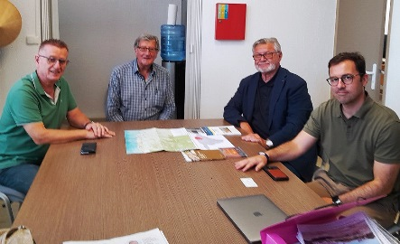
da prof. Nicola Femminella

Dopo l’incontro che il Comune di Ascea ha organizzato alla Fondazione Alario il 26 di giugno con i Comuni dei diversi Paesi europei che hanno condiviso di partecipare al programma, ora è la volta dell’operazione di consolidamento del rapporto con ciascuno di essi e della condivisione delle attività da svolgere reciprocamente.
Dopo l’approfondimento fatto dal vicesindaco di Ascea, l’avv. Stefano Sansone, a Focea, in Turchia, il luogo dove sono partiti i Focesi per il loro lungo viaggio nel Mediterraneo, a maggio di quest’anno, è la volta di Aleria, un comune tra i più importanti della Corsica per il suo patrimonio archeologico.
Ad Aleria i focesi avevano costituito una corposa colonia e avevano portato i loro saperi in agricoltura, nella lavorazione dei metalli e nella costruzione delle navi, utilizzando sapientemente le risorse naturali del territorio. Dopo la famosa battaglia navale con gli Etruschi e i Cartaginesi loro alleati, i superstiti di quella colonia lasciarono la Corsica e, dopo un lungo viaggio verso la Calabria, risalendo la costa tirrenica, si fermarono finalmente nel Cilento, fondando Elea, oggi Ascea.
Sulla struttura della città dei Focesi, ad Aleria, gli Etruschi e poi i Romani costruirono le proprie strutture: il Forum, il teatro, i templi, i negozi dei mercanti, le cisterne, piazze e strade. Gli scavi archeologici, che sono ripresi da alcuni anni, stanno riportando alla luce importanti scoperte e confermando l’ingegno costruttivo dei Focesi. Esso è peraltro palesemente dimostrato ad Ascea e in tutte le città dove sono stati o sono stati chiamati.
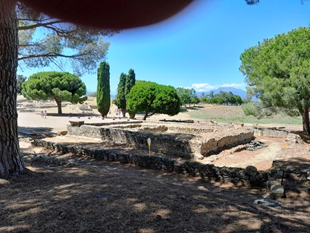
L’incontro tra gli Amministratori delle due città: Ascea e Aleria, avverrà probabilmente ad ottobre prossimo, il prof. Renato Di Gregorio, responsabile della Segreteria di AS.CO.CI., è andato ad Aleria, delegato dal sindaco di Ascea, l’avv. Pietro D’Angiolillo, per preparare l’incontro ufficiale tra le due comunità e condividere la conoscenza delle attività necessarie per predisporre il Dossier che dovrà essere presentato e approvato dal Consiglio d’Europa per ottenere l’accreditamento dell’Itinerario.
Il sindaco di Aleria, Ange-Joseph Fraticelli è stato lieto di ospitare il delegato cilentano e mettere a disposizione le sue strutture e quelle ad esse correlate per consentire una conoscenza del patrimonio esistente e dei progetti su cui stanno lavorando per aumentare l’area archeologica visitabile, il Museo esistente e i servizi connessi.
L’incontro con il Vicesindaco, Jean Claude Franceschi è stato oltremodo interessante perché egli è anche il Presidente della Comunità dei Comuni De l’Oriente: ventidue Comuni che hanno Aleria come Comune capofila.
La similitudine con AS.CO.CI. è impressionante! Anche AS.CO.CI. conta su un numero di Comuni similare, Franceschi può contare su una staff tecnica, di sette persone, che si occupa di Sviluppo territoriale, Turismo, Sociale, Finanziamenti e Gestione, oltre a disporre di un gruppo di 14 persone solo per la gestione dei rifiuti dei Comuni della Compagnia.
L’incontro ha consentito di trovare tante altre similitudini a livello territoriale.
La presenza del fiume che nasce nei Comuni dell’entroterra e sfocia sulla costa di Aleria contribuendo all’irrigazione dell’agricoltura locale e alla produzione di energia elettrica, è molto simile a ciò che si fa nel Cilento con il fiume Alento
La spiaggia di Aleria è lunga e in buona parte libera come ad Ascea, le piste ciclabili in fase di costruzione per consentire un turismo slow è simile a ciò che si va facendo grazie al progetto Parkway Alento.
Stessa similitudine trovata a Focea, in Turchia, e che si troverà probabilmente nelle altre città che partecipano all’iniziativa e che sono: L’Escala in Spagna, Nizza e Marsiglia, in Francia.
Nel corso dell’incontro c’è stata la possibilità pure di uno scambio di saluti, via call, tra gli Amministratori corsi e i referenti turchi di Focea e l’augurio reciproco di buon lavoro.
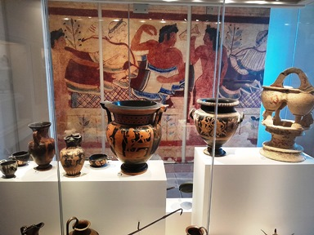
Ora Il sindaco Ange-Joseph Fraticelli e il presidente Jean Claude Franceschi, che hanno già raccolto l’interesse per l’iniziativa da parte della Regione, verificheranno con il presidente, Gilles Simeoni, le modalità migliori di partecipazione al programma. Ciò servirà per discuterne assieme agli Amministratori e agli Enti Italiani che se vanno occupando in un incontro che probabilmente essi organizzeranno tra la fine di settembre e la prima quindicina di ottobre in Corsica.
L’avv. Pietro D’Angiolillo, sindaco di Ascea e presidente AS.CO.CI. ha già dichiarato la sua disponibilità a raggiungere i colleghi corsi e anche a visitare personalmente, la vasta area archeologica di Aleria, assieme al suo vicesindaco, l’avv. Stefano Sansone e ai colleghi Amministratori dell’Associazione AS.CO.CI. che lo vorranno accompagnare.

